Студент группы ИС-22 Зоренко Константин Сергеевич.

Практическое занятие № 4
Тема: Составление программ линейной структуры в IDE PyCharm Community.

Цель: выработка первичных навыков работы с IDE PyCharm Community, составление программ линейной структуры.

Постановка задачи: Дано двузначное число. Найти сумму и произведение его цифр.

Тип алгоритма: линейный

Блок-схема алгоритма:
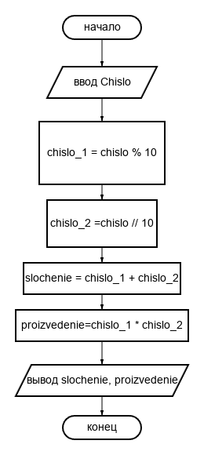

Студент группы ИС-22 Зоренко Константин Сергеевич.

Текст программы:
#Дано двузначное число. Найти сумму и произведение его цифр.
chislo=int(input("Введите двузначное число: "))
chislo_1 = chislo % 10
chislo_2 = chislo // 10
slochenie = chislo_1 + chislo_2
proizvedenie = chislo_1 * chislo_2
print("Результат суммы цифр числа:",slochenie, sep=' ')
print("Результат произведения цифр числа:",proizvedenie, sep=' ')

Протокол работы программы:

/home/student/Документы/ZORENKO/venv/bin/python /home/student/Документы/ZORENKO/PZ 2.1/PZ 2.1.py
Введите двузначное число число: 22
Результат суммы цифр числа: 4
Результат произведения цифр числа: 4

Process finished with exit code 0

Вывод: в процессе выполнения практического занятия выработал навыки составления программ линейной структуры в IDE PyCharm Community.

